Пожар в Коньково

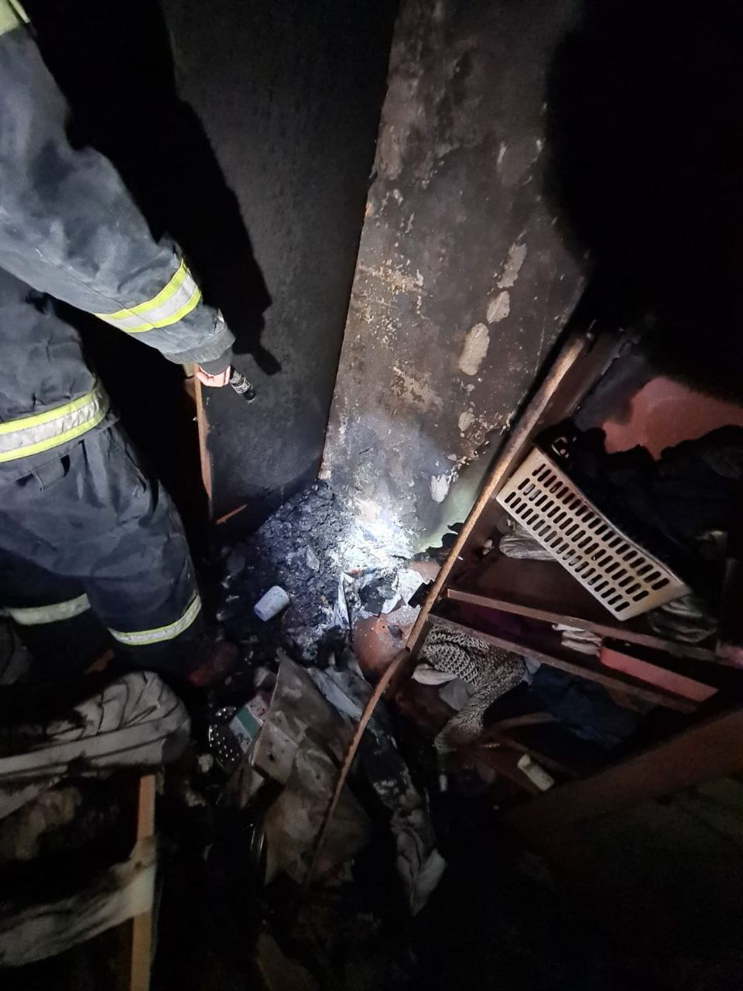

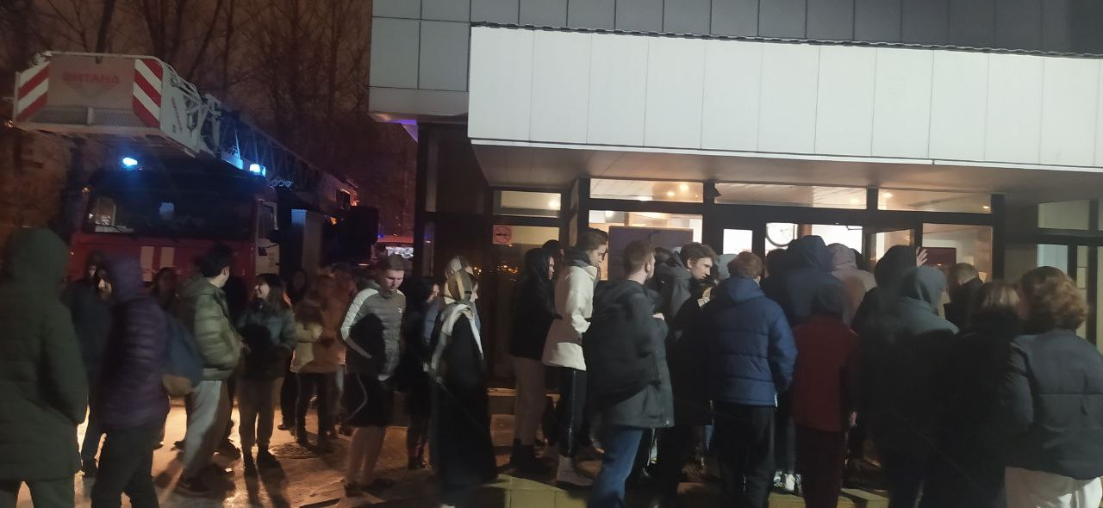
30 марта 2022 года, в 01 час 28 минут, дежурный караул 56 пожарно-спасательной части, под руководством начальник караула 56 ПСЧ Игоря Дубовского, выезжал по адресу: улица Профсоюзная, дом 83, корпус 3, где на десятом этаже пятнадцатиэтажного панельного здания общежития «Ниту МИСиС Студгородок Металлург».
В одной из комнат обгорели личные вещи и мебель на площади 5 кв. метров.
Ликвидировано под руководством оперативного дежурного МПСГ ЮЗАО г. Москвы Юрия Шатохина.
Пострадавших нет. С этажей здания самостоятельно эвакуировалось по маршевой лестнице 350 человек.
Предполагается, что пожар произошёл в результате аварийного режима работы электропроводки в розетке.

